ДЕПАРТАМЕНТ ОБРАЗОВАНИЯ И НАУКИ ГОРОДА МОСКВЫ

Государственное бюджетное общеобразовательное учреждение города Москвы «Школа Новокосино» имени Героя Советского Союза, адмирала А.П. Михайловского

**УДИВИТЕЛЬНЫЕ МЕСТА РАЙОНА КОСИНО-УХТОМСКИЙ**

Номинация: «Маршрут»

Выполнила ученица 7 «Н» класса

Шевченко Варвара

Руководитель:

Шевченко Е.И.

Москва-2022

Здравствуйте, уважаемые москвичи и гости столицы! Сегодня мы хотим пригласить Вас на увлекательную прогулку по району Косино-Ухтомский, надеемся, что вы откроете для себя что-то интересное, а также насладитесь замечательными видами нашего района.

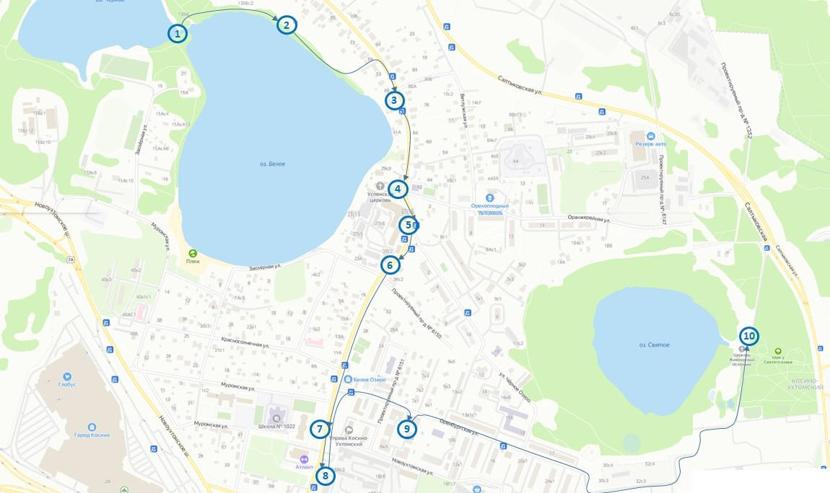

Основные достопримечательности Косино заключаются в трех озерах: Черном, Белом и Святом. Как утверждают местные краеведы и экологи, озера эти уникальны и обладают способностью самоочищения, вода в них имеет целебные свойства.

1. **Черное озеро.**

Начало нашей экскурсии посвящено удивительной находке, сделанной в 1999 на Черном озере.

Можете ли вы предположить, что это за находка? Возможно, вы что-то слышали или читали о ней. Если нет, то послушайте несколько подсказок:

Это сделано из металла, это использовалось во время второй мировой войны, это большой и тяжелый предмет.

Правильно: это танк.

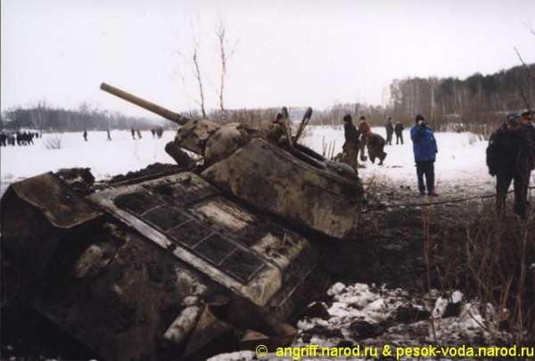

В 1999 году произошло своеобразное чудо, и танк марки ОТ-34 снова «появился на свет» (до этой находки считалось, что этих танков не осталось). Дело в том, что силами участников поискового отряда "Элиганс" производилась геофизическая разведка в районе Косино и в толще донных отложений озера Черного - приборы поисковиков зафиксировали большой кусок железа - предположительно танк, о котором им поведала жительница района. От земной поверхности машину отделяли 1,5-метровый слой воды и еще 4,5 метра ила. Чтобы вытащить танк пришлось прибегнуть к помощи промышленных водолазов и военных тягачей. Спасательная операция началась в феврале 1999 года. В течение трех дней ныряльщики прямо в воде очищали танк от напластований ила и грязи. Оказалось, что он лежит кверху днищем и весь опутан стальными тросами.

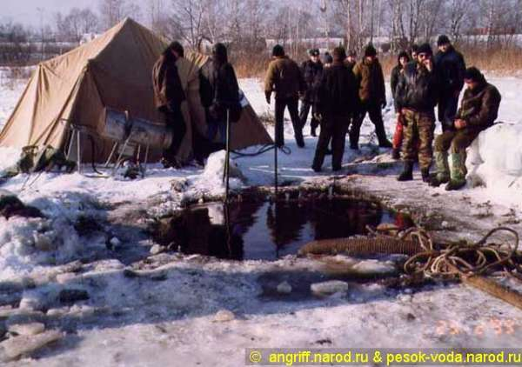 Затем за дело принялись команды двух танковых тягачей. Когда машину удалось вытащить на берег и очистить от грязи выяснилось, что поисковикам "улыбнулась удача" - со дна Черного озера они подняли уникальный танк ОТ-34-76, выпущенный в 1942 году на "Уралвагонзаводе".

ОТ-34 (ТО-34) — огнемётный танк на базе Т-34. В отличие от линейного танка, был вооружён автоматическим пороховым поршневым огнемётом АТО-41 на месте курсового пулемёта, а его экипаж был сокращён до трёх человек, за счёт стрелка-радиста. ОТ-34 был разработан в 1941 году, а его серийное производство началось в 1942 году и продолжалось до 1944 года, когда он был сменён на сборочных линиях танком ОТ-34-85, созданным на базе Т-34-85. Всего было выпущено 1170 шт. ОТ-34.

**Историческая справка:**

27 декабря 1942 года во время маневров в районе Косино, при попытке переправиться по льду Черного озера, провалился под лед последний из танков, следовавших в колонне. Это был огнеметный танк ОТ-34. Танковая колонна из трех машин двигалась через озеро, и под двумя провалился лед. Одну машину удалось вытащить сразу, другая же на долгие 56 лет осталась на дне озера. Во время преодоления подобных преград в танке должен находиться только механик-водитель. Люк его отделения при движении должен быть открыт, механик-водитель успел покинуть машину. Говорили, что танкисты некоторое время пытались извлечь машину. Видимо от тех попыток и остались блоки с тросом. Назвала старушка и имена танкистов. На котелках, извлеченных из поднятого танка, были нацарапаны те же фамилии. Командование решило отправить танкистов на передовую. Судя по всему, экипаж затонувшего танка оказался в штрафбате. А потом – в кровавой мясорубке, в самом безнадежном бою. Двое из экипажа: Михаил Акимов и Василий Федчун – погибли сразу. Командир танка, лейтенант Георгий Векша – в 1944 году.

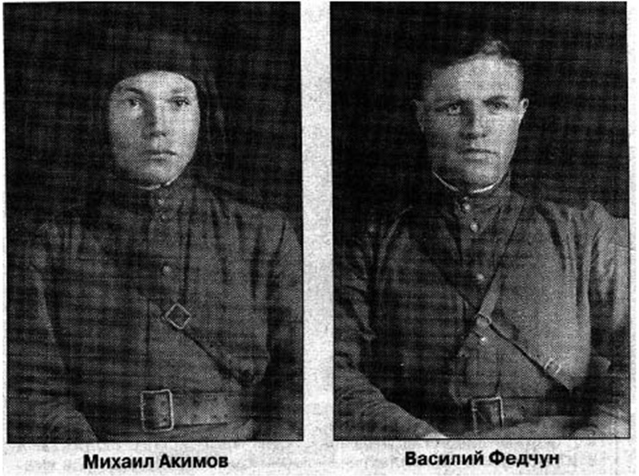

1. **Белое озеро.**

Следующая точка нашего маршрута – это озеро Белое. С 2006 года является частью территории природно-исторического парка «Косинский». С близлежащими озёрами составляет Косинское трехозёрье. Белое озеро - самое крупное в Косинском озёрном комплексе. Имеет овальную форму, площадь водного зеркала составляет 27,5 га. Максимальная глубина — 19 метров, средняя — 4,5 метра. Название озера произошло от характеристики воды. Это неглубокий, хорошо прогреваемый эвтрофный водоём; вода прозрачная, дно песчаное, местами покрыто илом. Питание озера происходит за счёт грунтовых и поверхностных вод. Также в его юго-западной части имеется сток, который соединяется со стоком Чёрного озера. Это живописное место, которое является официально разрешенным для купания в летний период.

Красота озера привлекала не только местных жителей, но и вдохновляла художников. Например, Игорь Эммануилович Грабарь (автор картины «Февральская лазурь») написал картину «На озере» в 1926.

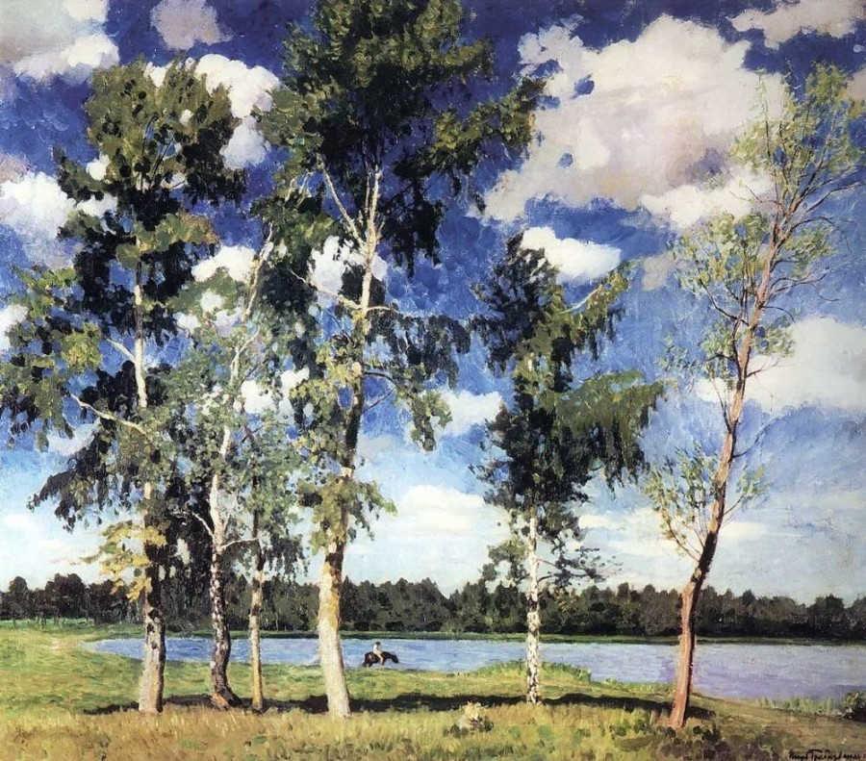

Впервые водоем упоминается в завещании князя Владимира Серпуховского, которое датируется началом XV века. А в конце 17 века юный Петр, обнаружив в Измайлово старый голландский бот, серьезно заинтересовался морским делом. Водные акватории реки Яузы и Просяного пруда, где сначала проходили первые опыты мореплавания, не устраивали юного царя. По его повелению были организованы поиски «озеры поболее». И этим озером оказалось озеро Белое – единственное естественное озеро в Москве того времени, к тому же находившееся в непосредственной близости от имения в Кусково, принадлежавшего Шереметьевым – друзьям и сподвижникам юного Петра. В конце XVII века на берегу озера Пётр Алексеевич поставил судостроительную верфь, на которой начал сплавлять первые фрегаты. Весь «потешный флот», созданный Петром, позже перенесли из Косина на Плещеево в Переславль-Залесский.

1. **Косинский детский морской клуб.**

Мы с вами приближаемся к следующей точке нашей экскурсии. Косинский детский морской клуб был основан в 1988 году. Это просветительский комплекс, который включает в себя единственный в Москве музей ботика Петра 1, мемориальный комплекс «Косинский бессмертный батальон», клубную библиотеку с огромной коллекцией специальной морской литературы, а также Андреевский зал с кинотеатром.

В Косинском морском клубе организована экспериментальная судостроительная верфь и конструкторское бюро по проектированию и строительству маломерных судов различного назначения.

1. **Успенская церковь и храм святителя Николая Чудотворца.**

Косинский храм, с точным названием «храм святителя Николая Чудотворца», впервые упоминается в 1617 г. в дарственной грамоте первого царя из рода Романовых – Михаила Федоровича, по которой село Косино было отдано в поместье Василию Григорьевичу Телепневу, стольнику, заведовавшему Оружейной палатой в Кремле, и находилось во владении этого рода 197 лет. Владея селом, Телепневы являлись главными благотворителями деревянного храма в честь святителя Николая Чудотворца.

В 1673 г. был устроен новый храм, освященный во имя святителя Николая Чудотворца, как значилось в надписи на находившемся в храме древнем деревянном кресте. Храм был небольшой, незатейливой русской архитектуры с одной главой, построенный в виде креста с трехъярусным старинной формы и письма иконостасом. В храм вели два входа: с западной и с северной сторон. В небольшом алтаре вместо окон были заволоки. Храм простоял вплоть до 1947 г., когда погиб от пожара.

В 1812 г., во время войны с Наполеоном, село Косино подверглось общей участи разграбления. Как следует из церковных документов, в храме в течение трех месяцев не совершалось ни церковных служб, ни треб. Храм и церковная казна были разграблены. После войны 1812 г. приток богомольцев в Косино на время прекратился. В связи с этим, храм хотели упразднить, но этого не произошло, так как в 1814 году купец первой гильдии Дмитрий Александрович Лухманов купил село со всеми угодьями и обеспечил церковь денежным вкладом.

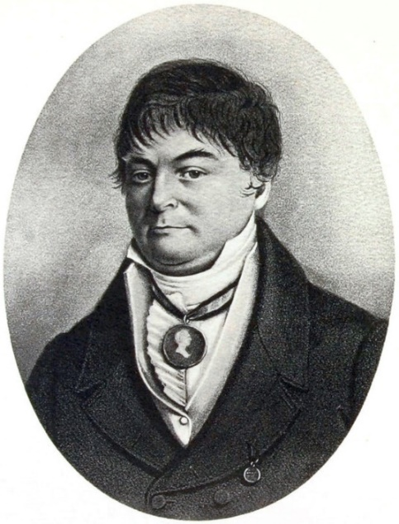

В 1818 г. Д. А. Лухманов начал главное дело своей жизни – возведение двух каменных храмов: во имя Пресвятой Богородицы и святителя Николая. Первым был заложен храм во имя Божией Матери – Ее славного Успения. 28 мая 1822 г. косинский приход посетил Высокопреосвященнейший Митрополит Московский и Коломенский Филарет (Дроздов).

В 1823 г. строительство этого летнего каменного храма было завершено, и 3 июля он был освящен.

Свято–Успенский храм, построенный в традиционном для начала XIX в. стиле русского классицизма, имеет форму круга с обширным куполом и увенчан одной главой.

В 1826 г. в храме Успения Пресвятой Богородицы молились за божественной литургией Ее Императорское Величество Государыня Императрица Мария Федоровна и Ее Императорское Высочество Великая Княгиня Елена Павловна, о чем свидетельствует надпись на мраморной доске, находящейся на западной стене храма. В 1823 г. по благословению Высокопреосвященнейшего Митрополита Московского и Коломенского Филарета Д.А. Лухманов приступил к строительству каменной колокольни, взамен бывшей деревянной. Под колокольней предполагалось устроить небольшой теплый храм во имя святителя Николая. Закладка храма была совершена по благословению святителя Филарета 15 декабря 1823 г. местным благочинным священником села Вешняково о. Михаилом Полянским. За три года храм был построен. 26 октября 1826 г. храм был освящен. В 1824 г. Д.А. Лухманов специально для новой колокольни приобрел новый колокол весом 120 пудов.

Кто-нибудь знает сколько килограммов в одном пуде? (16 кг)

Значит колокол весил 1965 кг (около 2 тонн).

В 1839 г. храмы были обнесены каменной оградой с железными решетками, с пятью башнями–бойницами и двумя железными воротами.

18 августа 1841 г. Д. А. Лухманов скончался и, согласно его завещанию, был погребен в построенном им храме Успения Пресвятой Богородицы у западных входных дверей, о чем гласит надпись на надгробной плите.

Храм функционирует и в наше время, в нем содержится уникальная старинная икона Божией Матери. Икона Моденской Богоматери считается чудотворной, а ее праздник, 3 июля, отмечается в настоящее время очень широко: ежегодные посещения Косина Патриархом, его служение в храме и многолюдный крестный ход к Святому озеру.

1. **Косинская фабрика.**

С переходом бывшей усадьбы Лухмановых во владение фабриканта М. Е. Горбачева в 1889 г. и устройством в ней ленточной фабрики начинается новая страница в истории села Косина.

Под ленточную фабрику Горбачев приспособил один из бывших на территории усадьбы деревянных домов. В 1900 г. фабрикой уже владел сын М. Е. Горбачева - Александр Михайлович. Он сразу же приступил к строительству на территории усадьбы кирпичного корпуса в 3 этажа. На девяти крестьянских подводах зимой возили кирпич из Кучина. А. М. Горбачев построил для рабочих 2-этажный деревянный дом. Верхний этаж этого дома был разделен на маленькие каморки и их занимали семейные рабочие. В нижнем этаже помещалось общежитие для одиноких рабочих и кухня с плитой, на которой рабочие готовили себе пищу. Когда фабрика перешла во вновь отстроенный 3-этажный корпус, деревянный дом, в котором до этого находилась фабрика, отошел под общежитие, так как с расширением производства увеличилось и количество рабочих.

На ленточной фабрике Горбачева в селе Косине работало 100 человек, преимущественно мужчины. Рабочий день начинался с половины седьмого утра и длился 10 часов. Прежде чем ткать ленты, ткачи сами перематывали поступивший на катушках натуральный шелк на шпули.

Перемотка шелка производилась ручным способом. Семейные ткачи брали на работу по перемотке шелка себе в помощь детей с 10-летнего возраста. Станки, на которых ткали, были деревянные с приводными ремнями. На рабочих была светлая одежда. Работать в темном не разрешалось, чтобы не испачкать шелк. Мастеров на фабрике не было. Ремонтировали станки рабочие сами. Хуже было женщинам — им приходилось обращаться за помощью к мужчинам. А за помощь в ремонте надо было платить из своего кармана, «давать на магарыч». Заработок рабочих был в среднем 4 руб. в месяц, что едва хватало на полуголодное существование. Подростки работали на равных условиях со взрослыми, но получали за работу наполовину меньше.

В Москве у Горбачева-отца была еще фабрика в Ольховцах (район Спартаковской улицы и Гаврикова переулка). С Московской фабрики хозяева отсылали в Косино провинившихся рабочих, и рабочие прозвали косинскую фабрику «Сахалин».

Наступил 1905 год — год революционных событий и забастовок. На Косинскую ленточную фабрику пришли гвардейцы из отряда машиниста Ухтомского, руководившего революционным выступлением в Люберцах. Они разъяснили рабочим фабрики цели забастовки, и последние тоже забастовали: остановили работу и выдвинули хозяину требование увеличить заработную плату. Хозяин пошел на уступки. Зарплата была увеличена — рабочие стали получать 7—8 рублей в месяц.

В 1916 г. А. М. Горбачев умер. Фабрику продолжала содержать его вдова, Александра Ивановна, вместе с управляющим В. А. Платининым.

В 1917 году произошла Октябрьская революция. Рабочий класс взял власть в свои руки, но надо было еще бороться с последствиями гражданской войны и разрухи. Было не до ленточной фабрики, которая не работала до 1926 г.

В сентябре 1926 года здание бывшей фабрики Горбачева по договоренности с ВСНХ было передано зарубежной концессии — Венской фирме «Бернгардт Альтман». Новый владелец сразу же взялся за расширение фабрики. В 1927 году был построен клуб. В 1928 году концессия построила деревянные двухэтажные корпуса, чтобы расширить дело. В 1927 году на берегу Белого озера были построены две большие купальни -- мужская и женская. Они были большие, закрытые, с деревянными проточными полами, выходами в открытое озеро. Справа, на стороне мужской купальни, была двухярусная вышка (5 и 8 метров высотой).

В 1929 году XVI партийная конференция одобрила первый пятилетний план развития' народного хозяйства на 1928/29 — 1932/33 годы. Страна Советов взяла управление предприятиями в свои руки. Время НЭПа кончилось. Договор нашего государства с концессией был расторгнут, и с мая 1930 года Косинская фабрика становится государственной и получает название «Косинская фабрика Мострикотаж № З».

Из года в год фабрика росла и совершенствовалась. В 1934 году в основном швейном цехе были сделаны конвейеры, поставлены новые, взамен ручных, машины. Фабрика из года в год выполняла план. В 1936 году Московское управление легкой промышленности взяло фабрику в свое ведение, и она стала именоваться «Косинская трикотажная фабрика № 7 МОУЛП»,

Наступил 1941 год — война... Мужчины ушли на фронт, ушла и часть женщин. Фабрика перестроилась на военный лад — стала выпускать солдатское белье и обмотки. Наступило тяжелое время. Продукты выдавались по карточкам. Не было топлива. Фабрику отапливать было нечем — не было ни угля, ни дров. И рабочие сами копали торф возле Святого озера и на обыкновенных санках, на себе возили его, и фабрика работала. Во время налетов вражеской авиации рабочие уходили в бомбоубежище, которое находилось в подвале под церковью.

Миновали суровые годы войны. Фабрика перешла на выпуск мирной продукции. За работу для военных нужд получила на вечное хранение Красное Знамя Комитета Обороны и орден Трудового Красного Знамени, и стала называться «Косинская Трудового Красного Знамени трикотажная фабрика».

(Отрывки из книги "Косино. Маленький уголок моей родины" О.И.Трифиленкова).

Сейчас в здании фабрики располагается бизнес-центр "Косино".

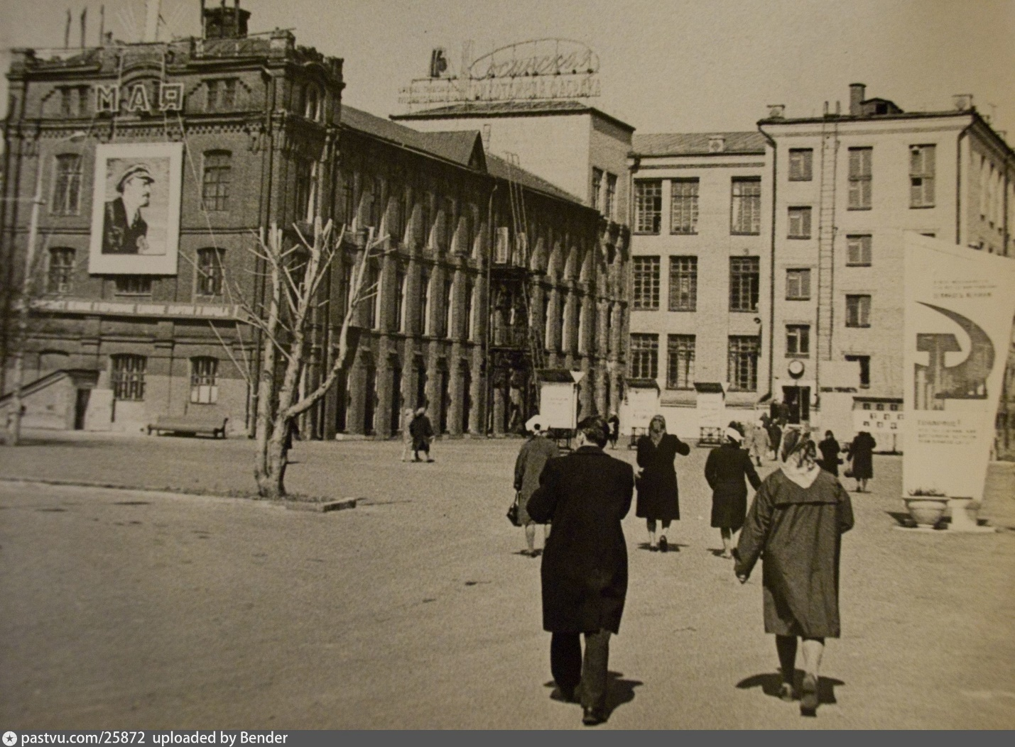

1. **Памятник в честь воинов, павших за Родину в годы Великой Отечественной войны 1941-1945 гг.**

30 ноября 2011 года в микрорайоне Косино прошло торжественное открытие после реконструкции Памятного знака в честь воинов, павших за Родину в годы Великой Отечественной войны 1941-1945 гг.

Новый памятный знак был установлен специально к этому событию, взамен устаревшего, на Стеле павшим воинам в микрорайоне Косино.

Несколькими годами ранее, Советом ветеранов и управой района была установлена мемориальная доска с именами жителей Косино, погибших на фронтах Великой Отечественной войны. Но время не стоит на месте, с годами начали всплывать всё новые факты и имена забытых героев нашего района, поэтому, чтобы восстановить справедливость на месте старой мемориальной доски установлены 3 новые, а список погибших воинов увеличился более чем на 25 имён.

1. **Дом культуры.**

Культурный центр бывшего поселка Косино (с 1985 г. в составе Москвы) - отремонтированный ДК совхоза им. Моссовета, одного из двух предприятий поселка (вторым была трикотажная фабрика). Совхоза больше нет, но культура еще осталась. На фасаде - советский герб. Здание построено в 1956 году по редкому проекту (похоже, единственный образец в Москве) "ДК на 300 мест" архитекторов А.Ф.Хрякова и З.О.Брод.

1. **Агрофирма «Косино»**

АО Агрофирма "Косино" - хозяйство с почти 80-летней историей, созданное с целью снабжения столицы сельскохозяйственной продукцией, награжденное многими наградами, среди которых - бесценное Красное Знамя Государственного Комитета Обороны, врученное коллективу в годы Великой Отечественной войны на вечное хранение.

35 лет хозяйство называлось совхозом имени Моссовета и по праву считалось передовым в Подмосковье. Оно занимало земли от Кузьминок до Балашихи и Люберец и производило тысячи тонн овощей, картофеля, молока и мяса. Со временем большую часть этих площадей застроила Москва. Это на наших полях выросли микрорайоны Жулебино, Новокосино, Кожухово, жилые кварталы города Люберцы.

1. **Оренбургская улица.**

Сразу после войны в СССР появилась проблема нехватки жилья. Люди были вынуждены ютиться во временных домах из дерева и бараках. Чтобы как можно скорее предоставить советским гражданам комфортные квартиры, власти решили использовать опыт 1930-х гг, возводя здания в виде периметрального квартала. Это предполагало создание больших зеленых дворов, окруженных жилыми корпусами. Уютные домики малоэтажной застройки предлагали жильцам вдоволь солнца и свежего воздуха.

В 1954-1958 гг. на Оренбургской улице построили 6 домов. Это были три корпуса дома № 6 и столько же — дома № 8. Жилье располагалось по периметру, а социальная инфраструктура, электростанция и магазины были вынесены за его пределы.

Такой метод застройки не может полностью решить жилищную проблему, со временем признали советские власти. В домах мало квартир, а территория используется нерационально. Таким образом, к концу 50-х малоэтажное строительство уступило место кварталам из панельных пятиэтажек.

Почему дома имели всего 2 этажа?

Двухэтажки по Оренбургской улице возвели по индивидуальному проекту. У них ленточный фундамент и кирпичные стены с деревянными перекрытиями. Оштукатуренный фасад украшен простым лепным декором. В этих домах отсутствуют лифт и мусоропровод, а в квартирах установлены газовые плиты. Всего в квартале 28 квартир.

Малоэтажность домов объясняется тем, что в послевоенный период правительство стремилось обеспечить граждан жильем как можно скорее. Для возведения двух- и трехэтажных домов не нужна была специальная строительная техника. Здания вырастали без строительных кранов. Используя дерево в качестве перегородок, к строительству привлекали рабочих, не имеющих соответствующей квалификации. Все это позволяло быстро и недорого создавать жилые кварталы, что полностью соответствовало главной цели послевоенных лет — в кратчайшие сроки дать жилье советским гражданам.

1. **Святое озеро.**

С трех сторон Святое озеро окружено каналом, за которым расположены заросли, за которыми и находится озеро. Площадь водоема 21 га, глубина в средней части 8 м.

Единственный доступ к водной глади озера возможен с восточной стороны, где расположена насосная станция, от которой есть небольшой открытый канал в озеро. Причем это единственная точка, с которой видно из-за зарослей водное зеркало озера!

Вода в озере считается целебной, вследствие повышенного содержания йода и других минеральных веществ, поэтому существует поверье, что при купании трудно простудиться.

Существует несколько легенд, связанных со Святым озером.

«В давние времена, когда Русь раздирали междоусобные войны князей в борьбе за княжество, а христианская религия после крещения Руси (988 г.) еще не окрепла и шла борьба между религиозными сектами, бежал в косинские дремучие леса священник и жил здесь пустынником. Сюда же скрылся от княжеского и людского гнева разбойник. Однажды во время богослужения церковь с народом стала медленно опускаться, из-под земли выступила вода и залила все вокруг, образовалось озеро с непроходимым окружающим его болотом. И долго над поверхностью озера стоял купол с крестом, но и они постепенно скрылись под водой. Позже на этом озере всплыла икона Чудотворца Николая»

А вот как описывает эту легенду И. Цветков (Косинский священник середины XIX в.) легенду, в которой большое внимание уделяется Москве как городу будущего. «...На том месте, где теперь озеро, в давнее время была среди лесов церковь, посвященная Божией Матери, устроенная поселившимся тут, ушедшим из одного города, разоренного междоусобной войной удельных князей, старцем-священником, уединение с которым разделил некто пустынник Букал (Вукол) и помогал священнику в совершении божественной службы. Впоследствии Букал поселился на месте нынешнего Московского Кремля, где в то время был дремучий бор, среди которого он и жил, по временам навещая своего друга, косинского пустынника. Однажды во время сна было ему видение, что на том месте, где теперь сосновый бор, среди которого он и жил, возникнет город Москва, который понесет много испытания от нашествия врагов и от пожаров, впоследствии же он прославится и будет выше всех городов русских. Долго размышлял Букал о своем видении и в таких мыслях пошел в пустынное Косино и поведал о своем видении старцу-священнику. Тогда они оба вошли в церковь и со слезами молили бога и его пречистую матерь за православный народ русский и за будущий град — Москву.

Священник начал совершать божественную литургию, во время херувимской песни над ним явилась Божия Матерь, и церковь медленно стала опускаться в землю, из-под которой выступила вода, и образовалось озеро, которое слывет теперь в народе Святым, возлюбленным самою Божией Матерью. Пустынник же Букал, бывший свидетель сего дивного события, при начале опускания церкви и всей этой части земли вниз, отошел в сторону на более твердую почву. Когда же церковь и окружавшая оную местность земля совершенно погрузилась, и на этом месте образовалось озеро, он отправился в свой дремучий бор, на месте которого впоследствии действительно возник достопримечательный златоглавый Московский Кремль. Позже на этом озере, по преданию, явилась икона святителя Николая, во имя которого и был устроен первый в Косине храм».

К сожалению, сейчас озеро уже не предстает перед нами во всем своем величии. С северной его стороны возникли огороды и гаражи местных жителей, с восточной стороны во времена Хрущева была построена насосная станция для орошения близлежащих полей. О существовавшем некогда в этих местах «дремучего леса» нет даже и намека. Единственное, что осталось – топкое болото по периметру озера. Подойти к озеру ближе можно только с восточной стороны, возле насосной станции.

Каждый год, третьего июля, в день празднования «Моденской (Косинской)» иконы Божьей матери, к озеру совершается крестный ход и водосвятный молебен на самом озере.

Предание гласит, что в ней по сей день не умолкает молитва святого старца за православный русский народ и град Москву. Во времена грядущего Второго Пришествия Христова церковь будто бы поднимется на поверхность и будет явлена народу.

Итак, наша экскурсия подошла к концу. Надеемся, что вам понравился наш район, а информация, рассказанная нами, была познавательной.

**Список использованных источников:**

<http://kozhuhovo.com/forum/viewtopic.php?t=23551>

<http://www.starkosino.ru/2010-10-20-07-56-38/267-2011-12-02-10-10-28>

<http://www.kosino-hram.ru/index.php?option=com_content&view=article&id=90&Itemid=102>

<http://pesok-voda.narod.ru/photo1/svt/index.htm>

<https://www.marshruty.ru/travel/kosinoiegocvyatini/>

<http://kosino5.narod.ru/history3.html>

<https://m.vk.com/wall-74091686_52057>

<https://renovar.ru/novosti/renovatsiya-v-vao/kosino-ukhtomskiy/dvuhetazhki-sovetskoj-zastrojki-sohranyat-po-renovaczii-v-vao?ysclid=l7akzdxqkm943117964>

<https://pravoslavie.ru/143434.html?ysclid=l7ge98m7l5296284360>